Lección 7: ¿Se forma una nueva decena?
- Sumemos números de un dígito y de dos dígitos, y escribamos ecuaciones.

Calentamiento: Cuál es diferente: Expresiones
¿Cuál es diferente?
A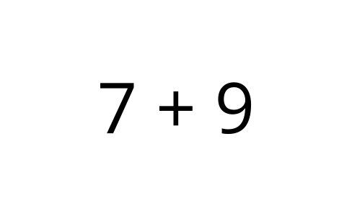
B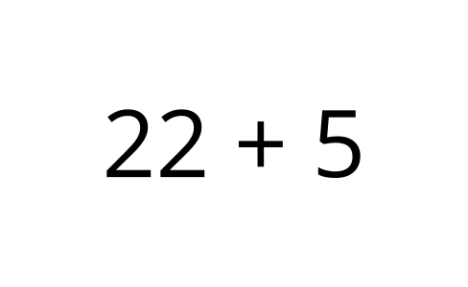
C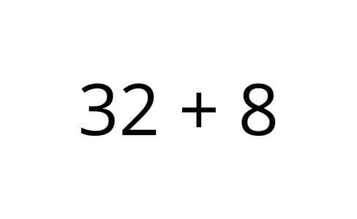
D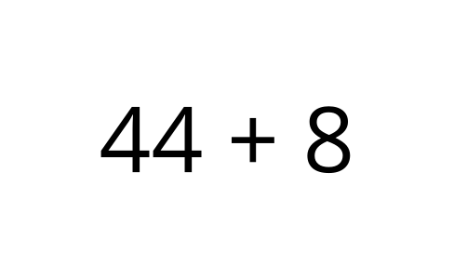

7.1: ¿Formamos una decena o no?
A Jada le gusta buscar maneras de formar una nueva decena cuando suma. ¿Puede ella formar una nueva decena cuando está encontrando el valor de estas sumas?
Si Jada puede formar una nueva decena, marca “Sí”.
Si Jada no puede formar una nueva decena, marca “No”.
- ¿En la expresión se forma una nueva decena?
- $45+5$
- Sí
- No
- Explica cómo lo sabes.
- Encuentra el valor.
- Escribe ecuaciones para mostrar cómo encontraste el valor de la suma.
- ¿En la expresión se forma una nueva decena?
- $9+63$
- Sí
- No
- Explica cómo lo sabes.
- Encuentra el valor.
- Escribe ecuaciones para mostrar cómo encontraste el valor de la suma.
- ¿En la expresión se forma una nueva decena?
- $26+3$
- Sí
- No
- Explica cómo lo sabes.
- Encuentra el valor.
- Escribe ecuaciones para mostrar cómo encontraste el valor de la suma.
- ¿En la expresión se forma una nueva decena?
- $8+47$
- Sí
- No
- Explica cómo lo sabes.
- Encuentra el valor.
- Escribe ecuaciones para mostrar cómo encontraste el valor de la suma.

7.2: Números desconocidos
¡El hermano de Lin derramó agua en el trabajo de matemáticas de ella!
Descifra qué número escribió Lin antes de que se manchara.
- Lin escribió un número de un dígito con el que se puede formar una nueva decena al encontrar el valor de la suma.
- ¿Cuál podría ser el número de Lin?
Escribe ecuaciones para mostrar cómo pensaste.
- Lin escribió un número de un dígito con el que no se puede formar una nueva decena al encontrar el valor de la suma.
- ¿Cuál podría ser el número de Lin?
Escribe ecuaciones para mostrar cómo pensaste.
- Lin escribió un número de dos dígitos con el que se puede formar una nueva decena al encontrar el valor de la suma.
- ¿Cuál podría ser el número de Lin?
Escribe ecuaciones para mostrar cómo pensaste.
- Lin escribió un número de dos dígitos con el que no se puede formar una nueva decena al encontrar el valor de la suma.
- ¿Cuál podría ser el número de Lin?
Escribe ecuaciones para mostrar cómo pensaste.
- ¿Cómo sabes si se puede o no se puede formar una nueva decena al encontrar el valor de la suma?

Section Summary
Section Summary
Sumamos números de un dígito y de dos dígitos.
Usamos diferentes métodos para sumar.
Aprendimos que para formar una nueva decena se puede pensar en contar desde un número.
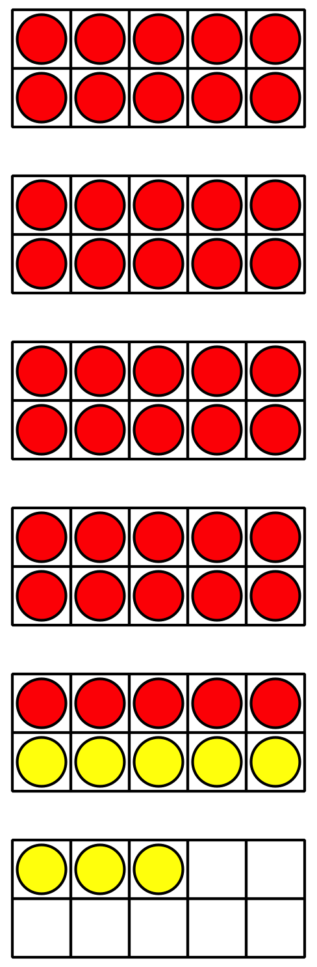
$45+8$
$45+5+3=\boxed{53}$
También vimos que se puede pensar en sumar todas las unidades y después las decenas.
Cuando se suman las unidades, a veces se puede formar una nueva decena.
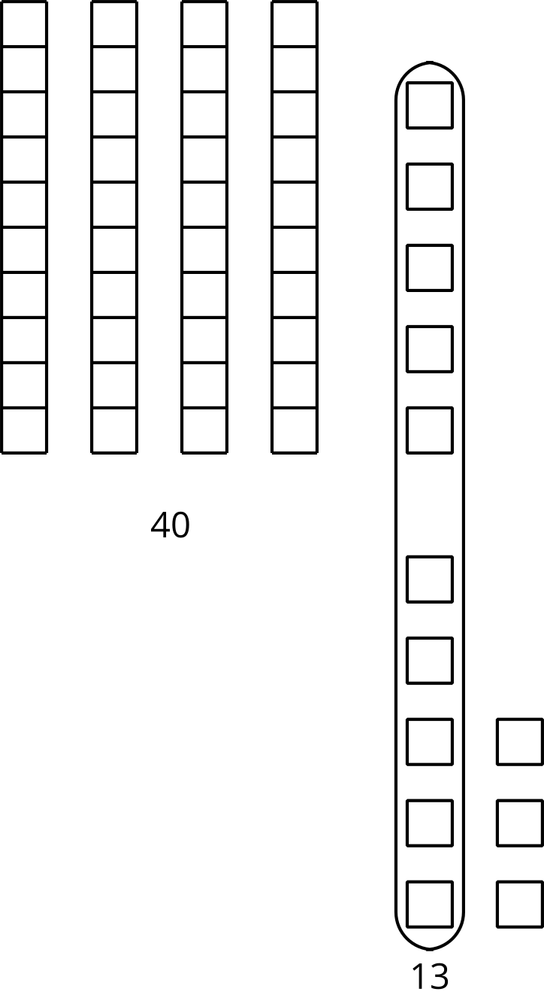
$5+8=13$
$40+13=53$
© CC BY 2021 Illustrative Mathematics®

